Суркова Анастасия Витальевна
Воспитатель высшей квалификационной категории

Быть воспитателем мне сердце подсказало,
профессию не выбирала я.
С детьми работать - вот судьба моя,
другого в жизни я бы не желала!

Дата рождения: 9 ноября 1995 года
Образование: Среднее профессиональное
Общий стаж работы: 6 лет
Стаж работы в отрасли:6 лет
Стаж работы в коллективе: 6 лет

О СЕБЕ
«Все мы родом из детства». И нам, взрослым, не трудно понять внутренний мир детей. Себя я нашла и реализовала только в детском саду, рядом с малышами – любознательными, открытыми, доверчивыми, готовыми безгранично дарить свою любовь и отвечать окружающим добром за добро.
Воспитатель – для меня это, скорее, не профессия, а образ жизни. Каждый день я прихожу к детям, мы общаемся, занимаемся, и каждый раз для меня открывается новый мир, новая жизнь.
Приходя в детский сад, я попадаю в настоящий муравейник, где каждый от мала до велика, куда то спешит, чем то занят. Несколько десятков пар глаз наблюдает за тобой, несколько пар ушей ловят каждое твое слово, следят за интонацией твоего голоса. Поэтому, оказываясь в различных ситуациях, я стараюсь помнить о том, что воспитатель должен уметь управлять своим характером и настроением. Дети учат меня быть терпеливой, сдержанной. Для меня первым условием в работе с детьми являются улыбка, радость, похвала, искренняя заинтересованность в проблемах маленького человека.
Я хочу, чтобы каждому ребенку было комфортно и уютно со мной.
«Много на свете хороших профессий, но знаю - моей не найти интересней!»

Турукина Елена Егоровна
Воспитатель первой квалификационной категории

«Сначала любить, а потом учить!»

Дата рождения: 22 ноября 1999 года.
Образование: Средне-специальное.
Общий стаж работы: 1 год
Стаж работы в отрасли:1 год
Стаж работы в коллективе: 1 год

О себе
У меня всегда получалось, хорошо учиться: в школе, музыкальной и танцевальной студии. Я успешно окончила «Рязанский педагогический колледж» по специальности "Специальное дошкольное образование" и исполнила свою мечту - стала воспитателем!
Для меня работа в детском саду это возможность чувствовать себя нужной, значимой, расти и развиваться вместе с детьми находясь в центре образовательных событий и постоянно совершенствуя свое мастерство посредством постоянного самообразования и прохождения курсов повышения квалификации.
Тема самообразования: "Обогащение словаря детей через дидактические игры".
Для успешной реализации своей работы по речевому развитию использую различные методы и приемы:
- репродуктивные это - рассматривание картин, чтение художественной литературы;
- практический метод - дидактическая игра;
- словесные приемы - речевой образец, повторное проговаривание, объяснение, указания.

Аганина Елена Вячеславовна
Воспитатель 1 квалификационной категории

Пришла в детский сад —
улыбнись на пороге.
Все то, что ты детям отдашь,
тебе возвратиться в итоге.

Дата рождения: 2 июня 1980 года
Образование: Среднее профессиональное
Общий стаж работы: 20 лет
Стаж работы в отрасли: 7 лет
Занимаемая должность: воспитатель

О СЕБЕ

Почему нравится работать в детском саду

Моими воспитанниками являются дошкольники 2-3 лет, первый год посещающие детский сад. Малыши покоряют своей непосредственностью, добротой, любознательностью. На моих глазах происходит переход от раннего детства к младшему возрасту, от малыша к дошкольнику. И здесь, как правило, я всегда должна вовремя прийти на помощь и ребенку, и его родителям, т.е. иногда приходится работать еще и в качестве психолога. Родители моих воспитанников – любознательные собеседники и слушатели. В ходе нашего знакомства и взаимодействия, часто задают мне вопросы, ответы на которые мы находим вместе. И тогда приходит понимание своей значимости и нужности как педагога и просто человека. Вот почему мне нравится работать в детском саду.

Профессиональные и личностные ценности, наиболее близкие участнику
- оценивать поступок, а не личность;
- уважай личность ребенка, его интересы и чувства;
- чаще хвали ребенка;
- не требуй от ребенка больше того, что он может;
- не лишай ребёнка радости открытия, поиска, не давай ему готовых выводов, правил, где это возможно.

«Я знаю, что я не напрасно тружусь. Ведь я — воспитатель, и этим горжусь!»
Синюкова Елена Александровна
Воспитатель первой квалификационной категории

 | 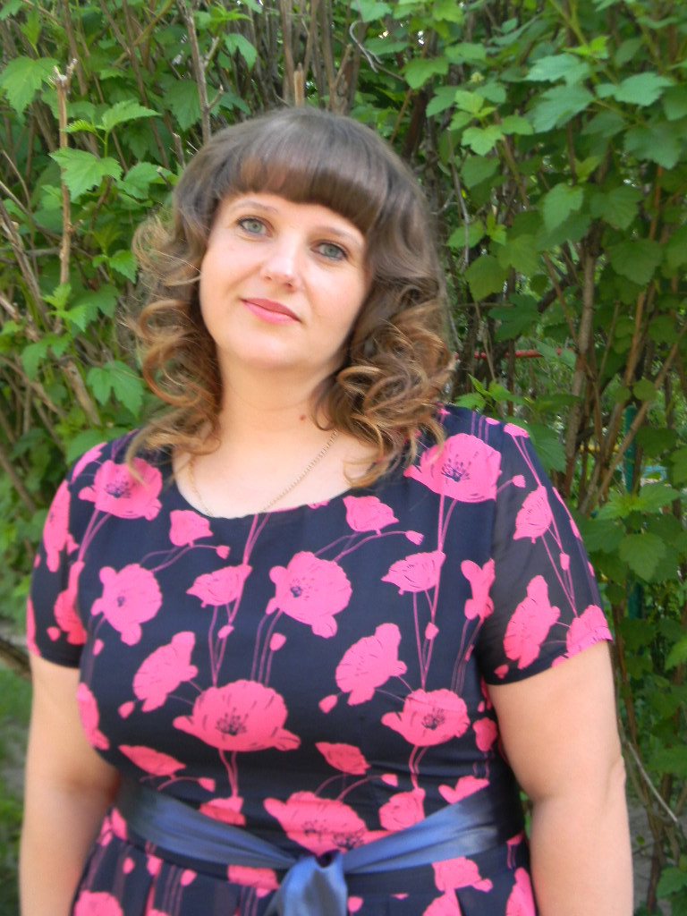 | Сердце отдаю детям!  Дата рождения: 23.10. 1976 года  Образование: Среднее профессиональное  Общий стаж работы: 22 года  Стаж работы в отрасли: 8 лет  Стаж работы в коллективе: 8 лет

Ватрич Наталья Анатольевна
Воспитатель первой квалификационной категории

 | 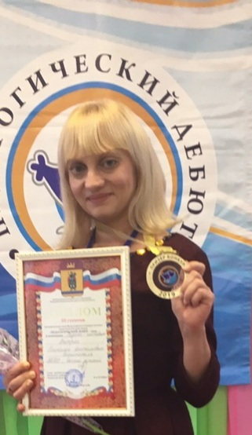 | Славная история-достойное будущее!  Дата рождения:13.04.1984 года  Образование: Среднее профессиональное  Общий стаж работы: 14 лет  Стаж работы в отрасли: 14 лет  Стаж работы в коллективе: 14 лет

Бондаренко Елена Александровна
Воспитатель первой квалификационной категории
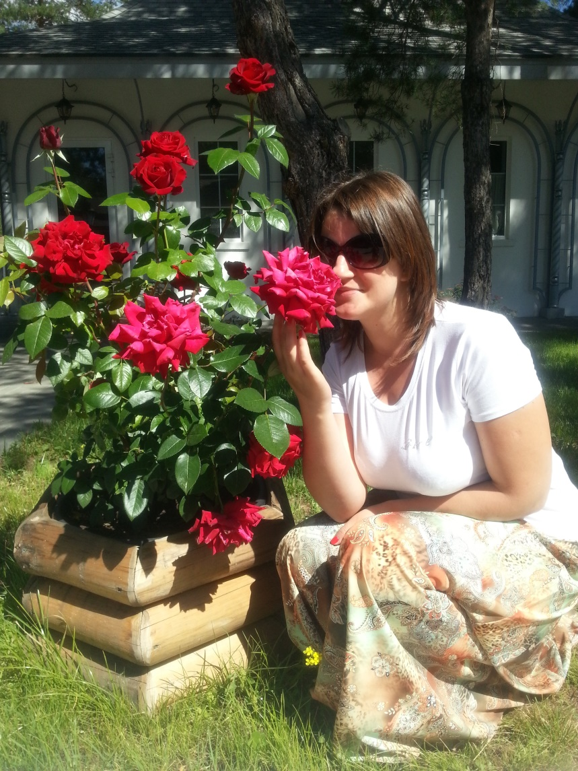 |  | Мечтай, дерзай, твори – всё для счастья детворы!  Дата рождения: 14 марта 1988 года  Образование: Высшее педагогическое  Общий стаж работы: 9 лет  Стаж работы в отрасли: 9 лет  Стаж работы в коллективе: 9 лет

Моё кредо: Секрет детской любви прост: они открыты и простодушно и для меня лучшая награда – их радостная улыбка и слова: «Вы завтра придете снова?».
О себе
Работа в детском саду приносит мне только радость. Высокие результаты придают мне ощущение уверенности в своих силах. Я считаю себя очень счастливым человеком: рядом всегда оказывались добрые, творчески работающие люди – мои коллеги. Своим личным примером, своими мудрыми советами они вдохновляли меня на творческую работу, вселяли веру в успех.
Для меня моя профессия – это возможность постоянно находиться в мире детства, в мире сказки и фантазии. Особо осознаёшь значимость профессии воспитателя, когда видишь распахнутые навстречу глаза детей; глаза, жадно ловящие каждое моё слово, мой взгляд и жест; глаза, готовые вместить в себя мир. Глядя в эти детские глаза, понимаешь, что ты нужна им, что ты для них целая вселенная, что именно ты, закладываешь ростки будущих характеров, поддерживаешь их своей любовью, отдаёшь тепло своего сердца.
Мне нравится общаться с детьми, мне нравится возможность творческого подхода, а значит, профессия воспитателя-это моя профессия.

Тарасова Ольга Валерьевна
Воспитатель первой квалификационной категории
Дата рождения: 16.11. 1976 года
Образование: Высшее педагогическое
Общий стаж работы: 26 лет
Стаж работы в отрасли: 8 лет
Стаж работы в коллективе: 8 лет

Мышляева Елена Александровна
Музыкальный руководитель
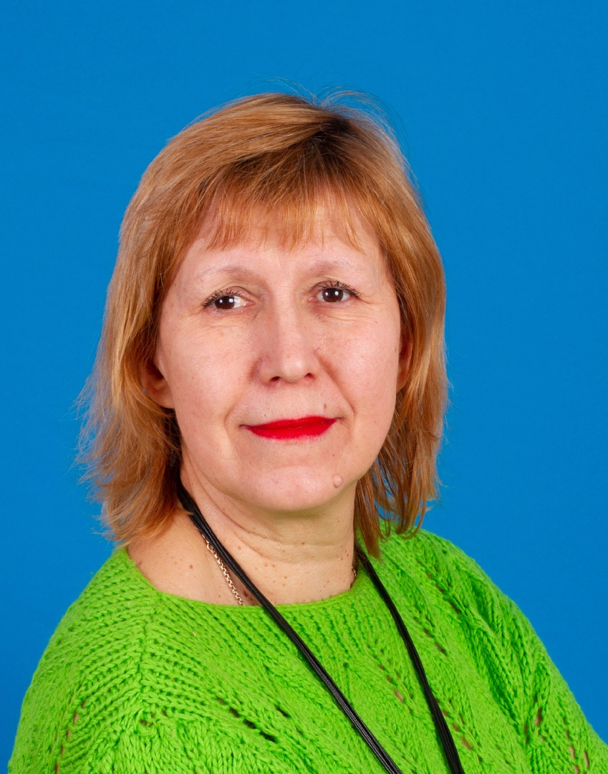 |  | В музыку смело вперед, там счастье!  И радость придет!  Дата рождения: 18.10. 1976 года  Образование: Высшее профессиональное  Общий стаж работы: 39 лет  Стаж работы в отрасли: 9 лет  Стаж работы в коллективе: 9 лет

Основные принципы: доставить детям радость, «вдохнуть» в них творческое начало. Воспитывать детей на лучших образцах классического творчества, прививать вкус, любовь к прекрасному.
Цель: Развитие профессионального мастерства, творческого потенциала, грамотного использования информации в рабочем процессе.
Задачи:
- Воспитывать любовь и интерес к музыке.
- Обогащать впечатления детей, знакомя их в определенно организованной системе с разнообразными музыкальными произведениями.
- Приобщать детей к разнообразным видам музыкальной деятельности
- Развивать общую музыкальность детей
- Содействовать первоначальному развитию музыкального вкуса.
- Развивать творческое отношение к музыке.

Высшим достижением в работе с детьми я считаю положительную динамику в образовательном процессе. Радость на душе, когда ребенок становится маленьким артистом, всегда с желанием стремится в музыкальный зал: петь, играть и танцевать. Когда на праздниках глаза детей светятся от счастья, когда слышишь слова благодарности в свой адрес от родителей детей – это счастье для меня, и в тоже время – это оценка моей работы.

